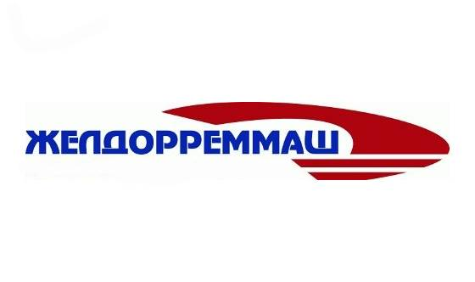

**Челябинский электровозоремонтный завод – филиал акционерного общества «Желдорреммаш»**

Этотe-mailадресзащищенотспам-ботов, дляегопросмотрауВасдолженбытьвключенJavascript

**Пресс-релиз**

**26 декабря 2024 г.**

**ЧЭРЗ подготовил новогодние сюрпризы для своих сотрудников**

*Челябинский электровозоремонтный завод (ЧЭРЗ, входит в состав АО «Желдорреммаш») организовал для сотрудников предприятия и их семей насыщенную программу культурно-развлекательных мероприятий на новогодние праздники.*

До конца декабря для детей работников в возрасте до 15 лет во Дворце культуры ЧЭРЗ пройдут 4 новогодних представления «Волшебные часы» с насыщенной культурно-массовой программой – хороводом, танцами, конкурсами и вручением подарков. В этом году праздничные наборы получат 1400 ребят. Предприятие организовало праздник не только для детей своих работников, но и тех ребят, которым нужна помощь. Волонтеры завода подготовили 60 сладких подарков для воспитанников Центра помощи детям, оставшимся без попечения родителей «Солнечный», а коллектив молодежного движения ЧЭРЗ принял участие в благотворительной акции «Снеговики-добряки» и исполнил мечту 14-летнего Максима Баулина, страдающего серьезным заболеванием, из города Снежинска – получить в подарок игровой руль с педалями.

При поддержке профсоюза для сотрудников ЧЭРЗ также пройдет новогодний концерт с участием шоу-балета, песенных творческих коллективов, светодиодным представлением и акробатическими номерами с символом предстоящего года — настоящим питоном. Еще одним приятным сюрпризом от профсоюза стало увеличение на 50% размера компенсации путевок на период новогодних каникул на заводскую базу отдыха «Рассвет».

В свою очередь, заводчане, следуя многолетней традиции, смастерили новогодние игрушки, которые украсили елку на проходной предприятия.

Дмитрий Каташев, директор ЧЭРЗ:

«В этом году было проведено более 40 культурно-массовых и спортивных мероприятий: концертов, конкурсов, соревнований, экскурсионных поездок выходного дня, походов в театр и многое другое. Заводчанам и неработающих пенсионерам предприятие оплачивает до 80% стоимости путевок в санаторий. Для детей наших сотрудников организован отдых в оздоровительном лагере, а для семей – на заводской базе отдыха. Здоровые, счастливые и мотивированные работники – это наша ответственность и залог успеха предприятия».

*Справка:*

*Челябинский электровозоремонтный завод — многопрофильное промышленное предприятие, входит в АО «Желдорреммаш». Располагает развитой производственной базой по обслуживанию и ремонту тягового подвижного состава – грузовых электровозов постоянного тока серии ВЛ22, ВЛ10, ВЛ11, ВЛ15 всех индексов, 2ЭС4К, 3ЭС4К, 2ЭС6, а также ремонтом электрических машин, колесных пар, производством запасных частей. Осуществляет свою деятельность с 1943 года. Регионы обслуживания: Южно-Уральская, Свердловская, Северная, Куйбышевская, Московская, Октябрьская, Западно-Сибирская железные дороги, а также тяговый подвижной состав, эксплуатируемый на горнодобывающих разрезах Уральского региона.*

*АО «Желдорреммаш» — ведущая отечественная компания по проведению среднего и тяжелого ремонта* [*тягового подвижного состава*](https://ru.wikipedia.org/wiki/%D0%A2%D1%8F%D0%B3%D0%BE%D0%B2%D1%8B%D0%B9_%D0%BF%D0%BE%D0%B4%D0%B2%D0%B8%D0%B6%D0%BD%D0%BE%D0%B9_%D1%81%D0%BE%D1%81%D1%82%D0%B0%D0%B2)*. В состав компании входят локомотиворемонтные заводы, расположенные в 9 регионах России, на которых трудится более 18 тысяч человек. АО «Желдорреммаш» ежегодно производит ремонт более 2,5 тысяч секций локомотивов. Основной заказчик — ОАО «РЖД».*

**Пресс-служба ЧЭРЗ**

**+7 (351) 217-10-36 доб. 74-408**

**+7 902 862 13 58**

**PonurovaAV@ao-zdrm.ru**

**ВК:** [**https://vk.com/zdrm_cherz**](https://vk.com/zdrm_cherz)

**ТГ: t.me/zdrm_cherz**

**ao-zdrm.ru**